**Escolha de uma linguagem de programação para Software de Gerenciamento de Drone Robocop**

**André Monteiro, José Bartolomeu A. Dias Neto, Kleyton Lisboa**

Departamento de Estatística e Informática – Universidade Federal Rural de Pernambuco (UFRPE) – Recife, PE - Brazil

andremonteiro2004@gmail.com; alheirosb@gmail.com; kleytoncomk@hotmail.com

***Abstract.*** *This article deals with the choice of a programming language that best suits the implementation of a drone robocop management software for residential security in an area of ​​interest. The work is the result of a study, developed in the discipline "Paradigms of Programming Languages", of the Department of Statistics and Informatics of UFRPE. Here we do not stick to the drone's mounting details but rather to the configuration aspects of actions the drone can take in response to certain data captured on their sensors and cameras.*

***Resumo.*** *Este artigo trata da escolha de uma linguagem de programação que melhor se adeque à implementação de um software gerenciador de um drone de patrulha autônomo(drone robocop), destinado a segurança residencial em uma área de interesse. O trabalho é resultado de um estudo, desenvolvido na disciplina “Paradigmas de Linguagens de Programação”, do Departamento de Estatística e Informática da UFRPE. Aqui não nos atemos a detalhes de montagem do drone e sim a aspectos de configuração de ações que o drone pode tomar em resposta a determinados dados, captados em seus sensores e câmeras.*

1. **1. Introdução**

**1.1 Do Contexto do Projeto**

Diante da crescente necessidade da sociedade por segurança e da utilização dos drones, nas mais variadas áreas, além do anúncio do lançamento recente de sistemas de segurança com drones por empresas no Brasil, como a Prosegur(EXPOSEC 2017), observou-se um interessante contexto para dar início a esta pesquisa, que trata da análise da melhor escolha para uma linguagem de programação para drones de segurança.

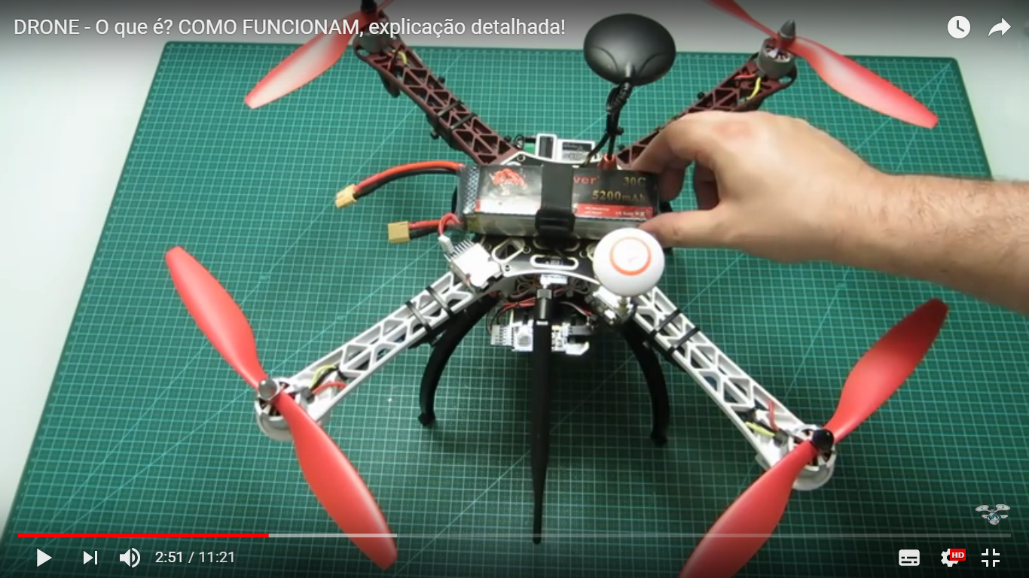

**Figura 1. Drone Quadricóptero**

**Composição do drone:**

4 - Motores DC brushless: caracterizam-se, principalmente, pela longa vida útil, pela diminuição dos ruídos magnéticos(face aos motores tradicionais) e por serem silenciosos em seu funcionamento.

1 - ServoMotor: é um motor DC adaptado para precisão de giro e com um bom torque para controle da câmera.

1 - Corpo: corpo em partes para montagem.

1 - bateria Li-po: semelhante à bateria de celular, bom rendimento, longa vida útil,, leve.

1 - Antena Telemetria: utilizada para enviar dados para a central de controle.

**1.2 Grande Multidão em Festas e Eventos**

Nosso trabalho, tem por justificativa, uma demanda por combate à violência, especialmente em festas e eventos que envolvem grande quantidade de público. Como é o exemplo do Carnaval e jogos de futebol.

A vantagem da utilização dos drones nesse tipo de contexto é a economia e a flexibilidade, pois, em vez de instalar câmeras apenas em determinados pontos escolhidos, teriam-se as câmeras emabarcadas nos drones, que podem movimentar-se em uma vasta área e realizar procedimentos que podem ajudar os agentes de segurança em campo a localizar o alvo e realizar ações com mais destreza.

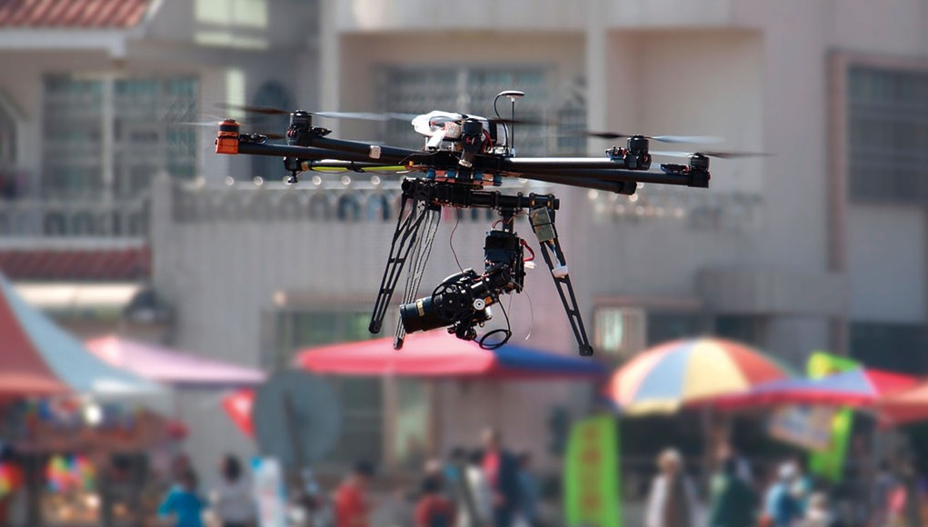

**Figura 2. Drone em meio ao público.**

Para dar apoio a ação de um drone autônomo, serão utilizadas também as centrais de segurança móveis da SDS. Que contam com corpo de oficiais especializados.

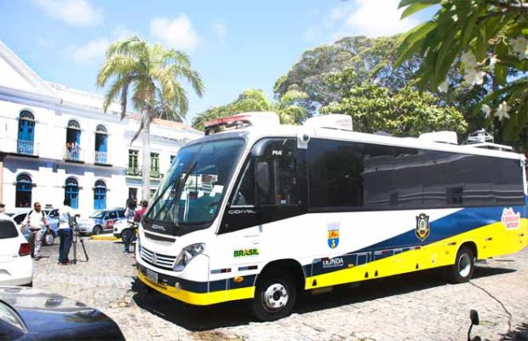

**Figura 3. Central de segurança móvel SDS(Olinda).**

**1.3 Do Ambiente de Configuração e Desenvolvimento**

**1.3.1 Características**

Os ambientes de configuração e desenvolvimentos dos drones, costumam contar com recursos modestos de memória e processamento. São utilizados em suas placas controladoras microprocessadores atmel(o mesmo do arduino), em sua grande maioria, para controlar sensores como giroscópios (velocidade e rotação dos motores), câmeras, dentre outros.

Além do

1.2.2 Ambiente de desenvolvimento para visão computacional

Drones voltados para segurança costumam fazer um uso extenso das câmeras e algoritmos simples de visão computacional. Para uma aplicação de defesa um pouco mais ostensiva, faz-se necessário a manipulação de armas por parte dos Drones.

1.2.3 Um pouco de IA

Um drone autônomo, como o proposto neste trabalho, dificilmente deixaria de utilizar um pouco de Inteligência Artificial. Sendo assim, será necessário um estudo ou conhecimento básico para o desenvolvimento de algoritmos de IA, que serão utilizados nas reações que o drone irá esboçar, de acordo com os fatos apresentados.

1.3 Da equipe de desenvolvimento

O software será desenvolvido por alunos da Universidade Federal Rural de Pernambuco, do curso de Ciências da Computação. Alguns membros da equipe contam com alguma experiência de desenvolvimento em hardware, assim como experiência como noções de algoritmos de visão computacional. Tendo alguns membros da equipe, realizado curso de curta duração do framework OpenCV, na linguagem Python ainda no início deste ano.

**1.4 Escolha da linguagem para desenvolvimento**

**1.4.1 A lógica do drone**

Assim como na maioria dos sistemas embarcados, a lógica que um drone de segurança necessita é dividida em duas áreas: Firmware e Middleware.

As instruções de controle são as que têm ligação direta com o hardware do Drone e são basicamente comandos. Ex: rotacionar os motores em determinado grau, para que o drone atinja uma determinada posição no voo ou para que haja algum ajuste de no ângulo da câmera ou de algum recurso adicional que o mesmo esteja utilizando.

As instruções de ação, são instruções ligadas à capacidade do drone de tomar decisões, baseadas em fatos.

**2. Requisitos da aplicação**

Entre os requisitos que definimos como prioridade para desenvolvimento da aplicação, destacamos:

Acesso imediato ao hardware

Processamento de imagens;

Geolocalização;

Inteligência Artificial

**3. Paradigmas**

Definimos que a aplicação DroneRobocop será desenvolvida como Multi Paradigma, iremos utilizar o Descritivo Imperativo para as funções que será necessário utilizar abstração e programação OO e programação a nível de hardware. O paradigma lógico será responsável para a IA do sistema.

**4. Critérios**

Entre os critérios a serem avaliados para definir a linguagem a ser utilizada no projeto, escolhemos os seguintes:

Simplicidade/Ortogonalidade: Será avaliada linguagem com fácil processo de aprendizagem e com alta ortogonalidade.

Sintaxe: Utilizaremos este critério para avaliar uma linguagem que possibilite desenvolver com uma escrita mais próxima do natural

Tipos e Estrutura de Dados: Analisaremos as estruturas de dados existentes na linguagem e possam ser adequadas ao projeto

Expressividade: Uma linguagem que tenha uma boa forma de expressar a computação.

Checagem dos Tipos: Neste critério estaremos avaliando a linguagem na na detecção de erros de atribuição ou passagem de parâmetros em tempo de execução ou compilação.

**5. Linguagens**

***Assembly;***

Características e Vantagens: Linguagem de baixo nível, que substitui códigos numéricos por Alias(Apelidos ou Siglas), que facilitam a escrita do código em aplicações que necessitam de alto desempenho.

Desvantagens: Estruturas de Controle não desenvolvidas e antiquadas, como GO TO, dificultam a leitura do código.

***C;***

Vantagens: Linguagem de alto nível, que apresenta um desempenho satisfatório para muitas aplicações. Largamente utilizada no desenvolvimento para sistemas embarcados.

Desvantagens: Linguagem moderadamente complexa e fortemente tipada.

***Python:***

Vantagens: Linguagem de alto nível que vem crescendo no mercado de embarcados, pois, com a possibilidade de muitos processadores utilizados neste mundo, rodar em sistemas Linux, é possível a utilização de qualquer linguagem para programá-los, inclusive Python.

Além de grande popularização, é uma linguagem que tem um bom suporte a abstração, pois apresenta boa ortogonalidade, simplicidade é fracamente tipada e interpretada.

Desvantagens: Por ser uma linguagem interpretada, erros podem ocorrer falhas durante a execução da aplicação.

***Java;***

Vantagens: Suporte a abstração, classes, orientada a objetos.

Desvantagens: Fortemente tipada(ao contrário de Python), o que contribui mesmo para a dificuldade de escrita e leitura, pois por isso torna-se muito ‘verborrágica’.

***Prolog:***

É uma linguagem lógica declarativa, limita-se e fornecer uma descrição do problema que se pretende computar. Usa uma coleção de base de fatos e de relações lógicas que exprime o domínio do problema a resolver. Altamente utilizada em Inteligencia Artificial.

|  |  |  |  |  |  |
| --- | --- | --- | --- | --- | --- |
| Criterios /  Linguagens | Simplicidade | Sintaxe | Tipos e Estrutura de Dados | Expressividade | Checagem de Tipos |
| Assembly | 1 | 1 | 1 | 1 | 1 |
| C | 2 | 3 | 4 | 5 | 3 |
| Java | 3 | 3 | 4 | 4 | 4 |
| Python | 5 | 5 | 4 | 3 | 1 |
| Prolog | 4 | 3 | 1 | 5 | 1 |
| OpenCV C++ | 2 | 3 | 4 | 4 | 3 |
| OpenCV Python | 5 | 5 | 4 | 3 | 1 |

1. **Conclusão:**

Após análise entre os critérios selecionados e incluindo o CUSTO do treinamento da equipe de desenvolvimento e manutenção, custo do ambiente de desenvolvimento e portabilidade; concluímos utilizar as seguintes linguagens:

* Para a programação a nível de hardware, será utilizado a linguagem C.
* Para a abstração dos dados, processamento de imagens e geolocalização, ocorreu um empate. Assim utilizamos o custo do treinamento e a experiência da equipe para optarmos pelo PYTHON.
* Para a área de IA e Aprendizagem de Máquina do Sistema, optamos pelo OpenCV em Python.

1. **Referências Bibliográficas**

[André Curvello](https://www.embarcados.com.br/author/andre-ml-curvellogmail-com/), [Cleiton Bueno](https://www.embarcados.com.br/author/cleitonrbuenogmail-com/), [Fábio Souza](https://www.embarcados.com.br/author/fabio-souza/), [Henrique Rossi](https://www.embarcados.com.br/author/henriqueprossi/), [Rodrigo Pereira](https://www.embarcados.com.br/author/rodrigopereira/) e [Thiago Lima](https://www.embarcados.com.br/author/thiagolima/). Editorial: linguagens de programação para sistemas embarcados, Outubro de 2017. https://www.embarcados.com.br/editorial-linguagens-para-sistemas-embarcados/

Sebesta, R. W.(2003), Conceitos de Linguagens de Programação, Bookman, 5a Edição.

Mundo Drone. Drone - O que é? Como funcionam, explicação detalhada. Outubro de 2017. https://www.youtube.com/watch?v=jHPWXK_9Dew